MICROSOFT OFFICE 2019 PROFESSIONNEL PLUS
V2010 BUILD 13328.20356 x64 (64 BITS)

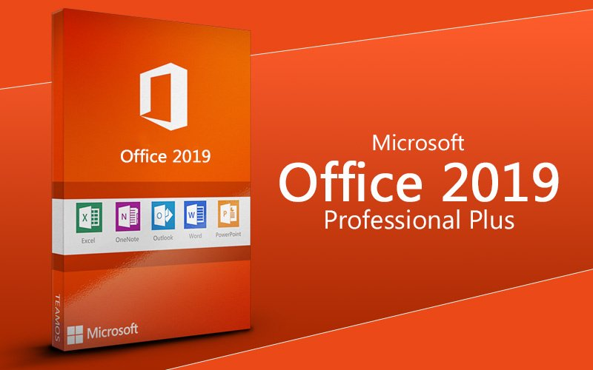
Langues :
Arabie,Anglais,Allemand,Grec,FRANÇAIS,Espagnol,Italien,Portugais,Brésilien,Turc
Système requis:
Système d'exploitation pris en charge: Windows 10
Ordinateur et processeur: 1,6 gigahertz (GHz) ou plus rapide, 2 cœurs
Mémoire: 4 Go de RAM; 2 Go de RAM (32 bits)
Disque dur: 4,0 Go d'espace disque disponible
Version .NET: certaines fonctionnalités peuvent nécessiter NET 3.5 ou 4.6 et supérieur à installer également

Composants de Office 2019 Professionnel plus
Microsoft Office 2019 Professionnel Plus
Microsoft Access 2019
Microsoft Excel 2019
Microsoft Lync 2019
Microsoft OneNote 2019
Microsoft Outlook 2019
Microsoft PowerPoint 2019
Microsoft Publisher 2019
Microsoft Visio Viewer 2019
Microsoft Word 2019
Skype for business 2019
Office Shared Features
Office Toolset
plus encore..

Fichiers: 98
Poids de l'upload 6.6 Go
INSTALLATION:
A NOTER :
Oinstall.exe est détecté par les antivirus comme potentiellement dangereux.
Bien entendu, c'est un faux positif,
A - Vous avez confiance et il faut désactiver votre antivirus avant de lancer l'installation.
B - Vous n'avez pas confiance et vous n'installez pas ce logiciel
Préambule: Désinstallez votre ancienne version et coupez votre Anti-virus
01- Lancez "Oinstall.exe"
02- Choisissez votre version Microsoft Office 2016 ou 2019 .
03-Dans la colonne de gauche ,cochez les composants que vous désirez installer
04-sélectionnez ensuite la langue dans la colonne de droite (par ex: fr-Fr pour français) puis cliquez sur "Installer"
05- Lorsque l'installation est terminée, allez dans l'onglet "utilitaires" et cliquez sur le bouton "Office RETAIL => VL"
06- Une fois la conversion en version VL terminée , cliquez sur "Activation" (Attendre la fin du processus d'activation)
07- Vérification de l'activation : lancer un des logiciels que vous avez installé ex : Word puis cliquez sur 'Compte' (dans la colonne de Gauche) et sous "information produit" vous devez retrouver 'Produit Activé'

